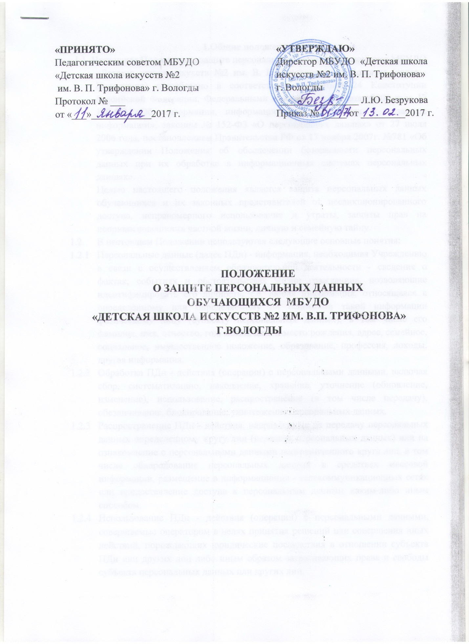

1.Общие положения
1.1. Настоящее Положение о защите персональных данных обучающихся МБУДО «Детская школа искусств №2 им. В. П. Трифонова» г. Вологды (далее - Положение) разработано в соответствии со статьей 24 Конституции Российской Федерации, Федеральными законами от 27 июля 2006 года № 149-ФЗ «Об информации, информационных технологиях и о защите информации», законом № 152-ФЗ «О персональных данных» от 27 июля 2006 года, постановлением Правительства РФ от 17 ноября 2007г. №781 «Об утверждении Положения об обеспечении безопасности персональных данных при их обработке в информационных системах персональных данных».
Целью настоящего положения является защита персональных данных обучающихся и их законных представителей от несанкционированного доступа, неправомерного использования и утраты, защиты прав на неприкосновенность частной жизни, личную и семейную тайну.
  - В настоящем Положении используются следующие основные понятия:
    - Персональные данные (далее ПДн) - информация, необходимая Учреждению в связи с осуществлением образовательной деятельности - сведения о фактах, событиях и обстоятельствах жизни гражданина, позволяющие идентифицировать его личность, т.е. любая информация, относящаяся к определенному или определяемому на основании такой информации физическому лицу (субъекту персональных данных), в том числе его фамилия, имя, отчество, год, месяц, дата и место рождения, адрес, семейное, социальное, имущественное положение, образование, профессия, доходы, другая информация.
    - Обработка ПДн - действия (операции) с персональными данными, включая сбор, систематизацию, накопление, хранение, уточнение (обновление, изменение), использование, распространение (в том числе передачу), обезличивание, блокирование, уничтожение персональных данных.
    - Распространение ПДн - действия, направленные на передачу персональных данных определенному кругу лиц (передача персональных данных) или на ознакомление с персональными данными неограниченного круга лиц, в том числе обнародование персональных данных в средствах массовой информации, размещение в информационно - телекоммуникационных сетях или предоставление доступа к персональным данным каким-либо иным способом.
    - Использование ПДн - действия (операции) с персональными данными, совершаемые оператором в целях принятия решений или совершения иных действий, порождающих юридические последствия в отношении субъекта ПДн или других лиц либо иным образом затрагивающих права и свободы субъекта персональных данных или других лиц.
    - Общедоступные ПДн - персональные данные, доступ неограниченного круга лиц к которым предоставлен с согласия субъекта ПДн или на которые в соответствии с федеральными законами не распространяется требование соблюдения конфиденциальности.
  - К ПДн, получаемым Учреждением и подлежащим хранению в порядке, предусмотренном действующим законодательством и настоящим Положением относятся следующие сведения:
    - фамилия, имя, отчество обучающегося и родителей (законных представителей);
    - дата рождения обучающихся и их родителей (законных представителей);
    - адрес регистрации и проживания, контактные телефоны, адреса электронной почты;
    - паспортные данные родителей (законных представителей);
    - данные свидетельства о рождении учащегося;
    - сведения о месте работы (учебы) родителей (законных представителей);
    - документы о составе семьи;
    - документы о состоянии здоровья (сведения об инвалидности, о наличии хронических заболеваний и т.п.);
    - документы, подтверждающие право на дополнительные гарантии и компенсации по определенным основаниям, предусмотренным законодательством.

2. Порядок получения и обработки персональных данных обучающихся и их родителей (законных представителей)
  - В целях обеспечения прав и свобод человека и гражданина Учреждение при обработке ПДн обязано соблюдать следующие общие требования:
    - Обработка ПДн может осуществляться исключительно в целях обеспечения соблюдения законов и иных нормативных правовых актов, регламентирующих образовательную деятельность Учреждения в целях воспитания и обучения обучающегося, обеспечения его личной безопасности, контроля качества образования, пользования льготами, предусмотренными законодательством РФ и локальными актами Учреждения.
  - Содержание ПДн обучающегося:
    - сведения, содержащиеся в свидетельстве о рождении, паспорте, или
ином документе, удостоверяющем личность;
    - информация, содержащаяся в личном деле обучающегося;
    - информация об успеваемости;
    - информация о состоянии здоровья;
    - иные сведения, необходимые для определения отношений обучения и
воспитания.
  - Получение персональных данных осуществляется путем представления их родителем (законным представителем) ребенка лично.
  - Родитель (законный представитель) ребенка обязан предоставлять Учреждению достоверные сведения о себе, своем ребенке и своевременно сообщать ему об изменении этих персональных данных. Учреждение имеет право проверять достоверность сведений, предоставленных родителем (законным представителем), сверяя данные с оригиналами предоставленных документов.
  - Учреждение не имеет права получать и обрабатывать ПДн о политических, религиозных и иных убеждениях и частной жизни субъектов персональных данных.
  - Учреждение не имеет право получать и обрабатывать ПДн о членстве в общественных объединениях или профсоюзной деятельности субъектов персональных данных, за исключением случаев, предусмотренных федеральным законом.
  - Использование персональных данных возможно только в соответствии с целями, определившими их получение. Персональные данные не могут быть использованы в целях причинения имущественного и морального вреда гражданам, затруднения реализации прав и свобод граждан Российской Федерации. Ограничение прав граждан Российской Федерации на основе использования информации об их социальном происхождении, о расовой, национальной, языковой, религиозной и партийной принадлежности запрещено и карается в соответствии с законодательством.
  - Передача персональных данных обучающихся и их родителей (законных представителей) возможна только с согласия родителей (законных представителей) или в случаях, прямо предусмотренных законодательством.
  - При передаче ПДн учреждение должно соблюдать следующие требования:
    - Не сообщать ПДн третьей стороне без письменного согласия родителей (законных представителей), за исключением случаев, когда это необходимо в целях предупреждения угрозы жизни и здоровью субъекта персональных данных, а также в случаях, установленных федеральным законом;
    - Предупредить лиц, получающих ПДн, о том, что эти данные могут быть использованы лишь в целях, для которых они сообщены, и требовать от этих лиц подтверждения того, что это правило соблюдено. Лица, получающие ПДн, обязаны соблюдать режим секретности (конфиденциальности). Данное положение не распространяется на обмен ПДн в порядке, установленном федеральными законами;
    - Разрешать доступ к ПДн только специально уполномоченным лицам, определенным приказом директора, при этом указанные лица должны иметь право получать только те ПДн, которые необходимы для выполнения конкретных функций;
    - Не запрашивать информацию о состоянии здоровья субъектов персональных данных, за исключением тех сведений, которые относятся к вопросу о возможности осуществления образовательного процесса;
  - Передача персональных данных от держателя или его представителей внешнему потребителю может допускаться в минимальных объемах и только в целях выполнения задач, соответствующих объективной причине сбора этих данных;
  - Все меры обеспечения безопасности при сборе, обработке и хранении ПДн распространяются как на бумажные, так и на электронные (автоматизированные) носители информации.
  - Предоставление ПДн государственным органам производится
в соответствии с требованиями действующего законодательства
и настоящим Положением.
  - Все сведения о передаче персональных данных обучающихся
регистрируются в Журнале учета передачи персональных данных
обучающихся МБУДО «ДШИ №2 им. В.П.Трифонова»
г. Вологды в целях контроля правомерности использования данной
информации лицам, ее получившим.

- Доступ к персональным данным

  - Внутренний доступ (доступ внутри Учреждения) определяется перечнем лиц, имеющих доступ к персональным данным обучающихся и их родителей (законных представителей), определяется приказом руководителя Учреждения.
    - Перечень лиц, имеющих доступ к ПДн:
Директор МБУДО «ДШИ № 2 им. В.П.Трифонова» г. Вологды;
Заместители директора по учебной и воспитательной работе;
Главный бухгалтер;
Документовед;
Преподаватели (доступ к персональным данным учеников своего класса в части его касающейся);
  - Внешний доступ:
3.2.1 к числу массовых потребителей персональных данных вне организации можно отнести государственные функциональные структуры: налоговые инспекции, правоохранительные органы, органы статистики, военкоматы, органы социального страхования, пенсионные фонды, подразделения муниципальных органов управления;
3.2.2 надзорно-контрольные органы имеют доступ к информации только в сфере своей компетенции;
3.2.3 другие организации: Управление культуры и историко-культурного наследия Администрации г. Вологды, оргкомитеты проводимых конкурсов художественного творчества.

- Угроза утраты персональных данных

  - Под угрозой или опасностью утраты персональных данных понимается единичное или комплексное, реальное или потенциальное, активное или пассивное проявление злоумышленных возможностей внешних или внутренних источников угрозы создавать неблагоприятные события, оказывать дестабилизирующее воздействие на защищаемую информацию.
  - Риск угрозы любым информационным ресурсам создают стихийные бедствия, экстремальные ситуации, террористические действия, аварии технических средств и линий связи, другие объективные обстоятельства, а также заинтересованные и незаинтересованные в возникновении угрозы лица.
  - Защита персональных данных представляет собой предупреждение нарушения доступности, целостности, достоверности и конфиденциальности персональных данных и обеспечение безопасности информации в процессе управленческой и производственной деятельности Учреждения.
  - Защита ПДн от неправомерного их использования или утраты должна быть обеспечена Учреждением за счет его средств в порядке, установленном федеральным законом.
  - Внутренняя защита:
Регламентация доступа персонала к конфиденциальным сведениям, документам и базам данных входит в число основных направлений организационной защиты информации и предназначена для разграничения полномочий между руководителями и специалистами Учреждения.
Для обеспечении внутренней защиты ПДн необходимо соблюдать ряд мер:
    - ограничение и регламентация состава работников, функциональные обязанности которых требуют конфиденциальных знаний;
    - избирательное и обоснованное распределение документов и информации между работниками;
    - рациональное размещение рабочих мест работников, при котором исключалось бы бесконтрольное использование защищаемой информации;
    - знание работником требований нормативно - методических документов по защите информации и сохранении тайны;
    - наличие необходимых условий в помещении для работы с конфиденциальными документами и базами данных;
    - организация порядка уничтожения информации;
    - своевременное выявление нарушения требований разрешительной системы доступа работниками подразделения;
    - воспитательная и разъяснительная работа с сотрудниками подразделения по предупреждению утраты ценных сведений при работе с конфиденциальными документами.
    - Защита персональных данных на электронных носителях.
Все папки, содержащие персональные данные учащихся и их родителей (законных представителей), должны быть защищены паролем, который сообщается руководителю учреждения.
  - Внешняя защита:
    - Для защиты конфиденциальной информации создаются целенаправленные неблагоприятные условия и труднопреодолимые препятствия для лица, пытающегося совершить несанкционированный доступ и овладение информацией. Целью и результатом несанкционированного доступа к информационным ресурсам может быть не только овладение ценными сведениями и их использование, видоизменение, уничтожение и др.
    - Под посторонним лицом понимается любое лицо, не имеющее непосредственного отношения к организации, посетители, работники других организационных структур. Посторонние лица не должны знать распределение функций, рабочие процессы, технологию составления, оформления, ведения и хранения документов, дел и рабочих материалов.
  - Для обеспечения внешней защиты ПДн необходимо соблюдать ряд мер:
    - порядок приема, учета и контроля деятельности посетителей;
    - технические средства охраны, сигнализации; требования к защите информации
при интервьюировании и собеседованиях.
    - Все лица, связанные с получением, обработкой и защитой персональных данных, обязаны подписать обязательство о неразглашении персональных данных обучающихся и их родителей (законных представителей) (Приложение №2 к настоящему Положению).

- Права, обязанности и ответственность субъекта персональных данных.

  - Закрепление прав субъектов персональных данных, регламентирующих защиту его персональных данных, обеспечивает сохранность полной и точной информации о нем.
  - Родители (законные представители) обучающихся должны быть ознакомлены под расписку с документами Учреждения, устанавливающими порядок обработки персональных данных обучающихся и их родителей (законных представителей), а также об их правах и обязанностях в этой области. Родители (законные представители) обучающихся в обязательном порядке подписывают заявление о согласии на обработку персональных данных. Форма вышеназванного заявления утверждается приказом директора Учреждения.
  - В целях защиты персональных данных, хранящихся в Учреждении, родители (законные представители) имеют право:
    - Требовать исключения или исправления неверных или неполных персональных данных;
    - На свободный бесплатный доступ к своим персональным данным, включая право на получение копий любой записи, содержащей персональные данные;
    - На сохранение и защиту своей личной и семейной тайны.
    - Родители (законные представители учащихся) имеют право на отзыв своего согласия на обработку персональных данных.
  - Права, обязанности и ответственность оператора персональных данных.
    - Персональная ответственность - одно из главных требований к организации функционирования системы защиты персональной информации и обязательное условие обеспечения эффективности этой системы.
    - Юридические и физические лица, в соответствии со своими полномочиями владеющие информацией о гражданах, получающие и использующие ее, несут ответственность в соответствии с законодательством Российской Федерации за нарушение режима защиты, обработки и порядка использования этой информации.
    - Руководитель, разрешающий доступ сотрудника к документу, содержащему персональные сведения учащихся и их родителей (законных представителей), несет персональную ответственность за данное разрешение.
    - Каждый сотрудник организации, получающий для работы документ, содержащий персональные данные, несет единоличную ответственность за сохранность носителя и конфиденциальность информации.
  - Работник Учреждения, имеющий доступ к ПДн в связи с исполнением трудовых обязанностей:
    - Обеспечивает хранение информации, содержащей ПДн, исключающее
доступ к ним третьих лиц. В отсутствие сотрудника на его рабочем месте не должно быть документов, содержащих ПДн.
    - При уходе в отпуск, служебной командировке и иных случаях длительного отсутствия работника на своем рабочем месте, он обязан передать документы и иные носители, содержащие ПДн лицу, на которое локальным актом Учреждения (приказом) будет возложено исполнение его трудовых обязанностей. В случае если такое лицо не назначено, то документы и иные носители, содержащие ПДн, передаются другому сотруднику, имеющему доступ к ПДн по указанию директора Учреждения.
    - При увольнении работника, имеющего доступ к ПДн, документы и иные носители, содержащие ПДн, передаются другому сотруднику, имеющему доступ к персональным данным по указанию директора Учреждения.
  - Доступ к персональным данным обучающихся и их родителей (законных представителей) имеют работники Учреждения, которым персональные данные необходимы в связи с исполнением ими трудовых обязанностей согласно перечню должностей. Перечень утверждается приказом руководителя Учреждения.
  - В целях выполнения порученного задания и на основании служебной записки с положительной резолюцией директора Учреждения, доступ к ПДн может быть предоставлен иному работнику, должность которого не включена в Перечень должностей сотрудников, имеющих доступ к персональным данным, и которым они необходимы в связи с исполнением трудовых обязанностей.
  - В случае если работодателю оказывают услуги юридические и физические лица на основании заключенных договоров (либо иных оснований) и в силу данных договоров они должны иметь доступ к персональным данным, то соответствующие данные предоставляются работодателем только после подписания с ними соглашения о неразглашении конфиденциальной информации. В исключительных случаях, исходя из договорных отношений с контрагентом, допускается наличие в договорах пунктов о неразглашении конфиденциальной информации, в том числе предусматривающих защиту персональных данных обучающихся и их родителей (законных представителей).
  - Процедура оформления доступа к ПДн включает в себя:
    - ознакомление работника под роспись с настоящим Положением. При наличии иных нормативных актов (приказы, распоряжения, инструкции и т.п.), регулирующих обработку и защиту ПДн, с данными актами также производится ознакомление работника под роспись.
    - Истребование с работника (за исключением директора Учреждения)
письменного обязательства о соблюдении конфиденциальности персональных данных и соблюдении правил их обработки, подготовленного по установленной форме.
    - Допуск к персональным данным обучающихся и их родителей (законных представителей) других работников Учреждения, не имеющих надлежащим образом оформленного доступа, запрещается.
  - Лица, виновные в нарушении норм, регулирующих получение, обработку и защиту ПДн, несут дисциплинарную, административную, гражданско-правовую или уголовную ответственность в соответствии с федеральными законами:
  - За неисполнение или ненадлежащее исполнение работником по его вине возложенных на него обязанностей по соблюдению установленного порядка работы со сведениями конфиденциального характера работодатель вправе применять предусмотренные Трудовым Кодексом Российской Федерации дисциплинарные взыскания.
  - За разглашение информации, доступ к которой ограничен федеральным законом (за исключением случаев, если разглашение такой информации влечет уголовную ответственность), лицом, получившим доступ к такой информации в связи с исполнением служебных и профессиональных обязанностей - влечет наложение на должностных лиц административного штрафа в размере, определяемом Кодексом об административных правонарушениях Российской Федерации.
  - В соответствии с Гражданским Кодексом лица, незаконными методами получившие информацию, составляющую служебную тайну, обязаны возместить причиненные убытки.
  - Должностные лица, в обязанность которых входит ведение персональных данных обучающихся и их родителей (законных представителей), обязаны обеспечить каждому возможность ознакомления с документами и материалами, непосредственно затрагивающими его права и свободы, если иное не предусмотрено законом.
  - Уголовная ответственность за нарушение неприкосновенности частной жизни (в том числе незаконное собирание или распространение сведений о частной жизни лица, составляющего его личную или семейную тайну, без его согласия), неправомерный доступ к охраняемой законом компьютерной информации, неправомерный отказ в предоставлении собранных в установленном порядке документов и материалов либо предоставление неполной или заведомо ложной информации (если эти деяния причинили вред правам и законным интересам граждан), совершенные лицом с использованием своего служебного положения наказывается штрафом либо лишением права занимать определенные должности или заниматься определенной деятельностью; либо принудительными работами с лишением права занимать определенные должности или заниматься определенной деятельностью или без такового; либо арестом, либо лишением свободы с лишением права занимать определенные должности или заниматься определенной деятельностью, - в соответствии с Уголовным кодексом Российской Федерации.
  - Неправомерность деятельности органов государственной власти, органов местного самоуправления и организаций по сбору и использованию персональных данных может быть установлена в судебном порядке.
  - Учреждение обязано сообщить родителям (законным представителям) детей о целях, способах и источниках получения персональных данных, а также о характере подлежащих получению персональных данных и возможных последствиях отказа родителей (законных представителей) дать письменное согласие на их получение.

